**UI**

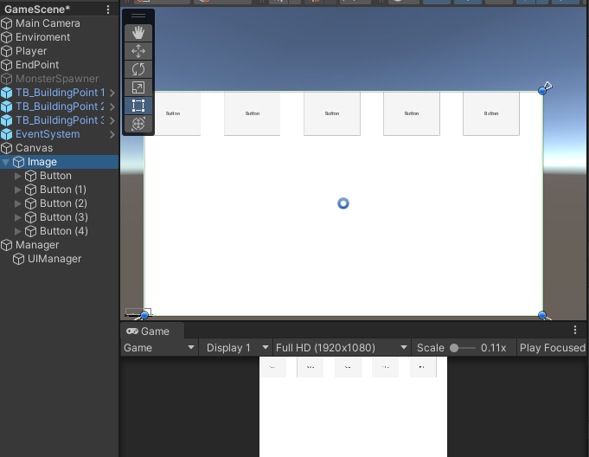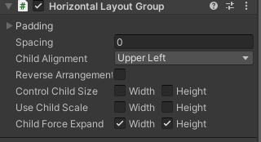

Image에 즉 UI의 부모에 Horizontal Layout Group를 넣으면 그 자식이 부모의 태두리 안에서 정렬된 상태로 만만들어지는 것 볼 수 있다.

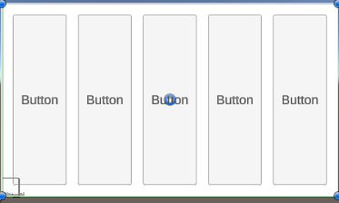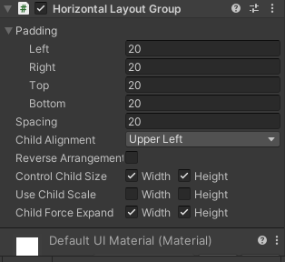

왼쪽 오른쪽으로 맞추기, UI끼리의 간격 조정, 태두리 여유공간 크기 또한 조정이 가능하다.

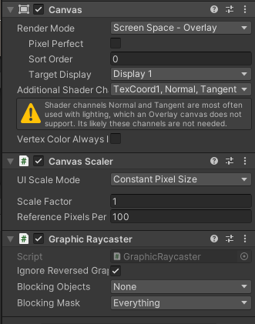padding은 픽셀 단위로 계산이 되며, 만약 Canvas가 Constant Pixel Size라면 픽셀로 계산되고, Screen Size로 한다면 전체 화면의 픽셀 대비 거리로 계산이 된다.

같은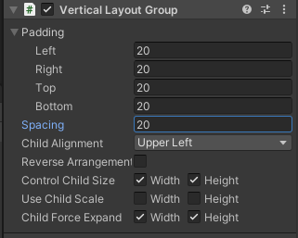 계열로 가로정렬도 있다.

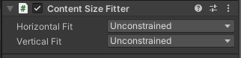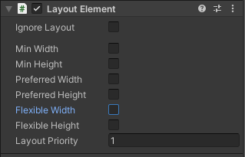

부모에 Constent Size Fitter로 자식의 최소사이즈에 맞춰 늘어나도록 만들수 있으며, 자식에 Layout Element를 넣음으로서 최소크기를 정해줄 수 있다. (부모쪽에 Content Size Fitter가 없으면 자식의 최소사이즈로 부모의 경계를 넘어버린다.)

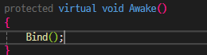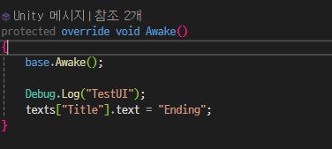

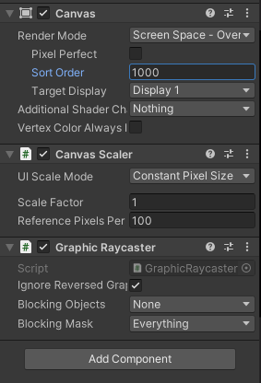

일시정지 화면은 다른 canvas보다 앞에 있어야 하기에 sortOrder를 가장 높게 설정한다.